MIHAILA TĀLA MEMORIĀLS
2026
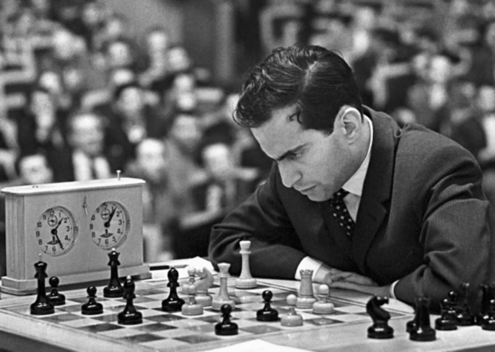
“Viņš spēlē gardu šahu”

Mihaila Tāla piemiņai
VIII pasaules čempiona šahā (1960) un I pasaules čempiona blicā (1988)
Organizatori | Latvijas Ebreju kopiena un Latvijas Šaha federācija
Norises vieta | Rīgas Ebreju kopienas nams, Mazā zāle (2. stāvā), Skolas iela 6, Rīga
PROGRAMMA
 | Sestdiena, 7. novembris 2026 | Svētdiena, 8. novembris 2026 | Pirmdiena, 9. novembris 2026
Turnīrs | Rapids (ātrais šahs) 8+4 | Šahs 960 (Fišera Random) 8+4 | Blics (ātrspēle) 5+0
Hommāža | Nimcovičam – 140 | Koblencam – 110 | Mihaila Tāla memoriāls 90
Dzīves gadi | 07.XI.1886. Rīga – 16.III.1935. Kopenhāgena | 03.IX.1916. Rīga – 08.XI.1993. Berlīne | 09.XI.1936. Rīga – 28.VI.1992. Maskava
Formāts | 8 kārtas, Šveices sistēma | 8 kārtas, Šveices sistēma | 13 kārtas, Šveices sistēma
GRAFIKS
Reģistrācija | 16:00 | 11:00 | 15:00
Atklāšana | 17:00 | 12:00 | 16:00
1. kārta | 17:30 | 12:30 | 16:30
Apbalvošana | 21:30 | 16:30 | 20:00
DALĪBAS MAKSA
Dalības maksa | 25 € | 20 € | 30 €
Senioriem (1961+) | 20 € | 15 € | 25 €
GM/WGM, IM/WIM | 0 € | 0 € | 0 €
BALVU FONDS
- Kopējais sacensību balvu fonds ir plānots vismaz 4000 €. Pirmās balvas plānotas šādi:
 | Rapids | Šahs 960 | Blics
I vieta (plānota) | 400 € | 300 € | 500 €

- Augstāk minētās summas tiek garantētas, ja katrā turnīrā piedalās vismaz 100 dalībnieki. Naudas balvu fonda apmērs ir atkarīgs no dalībnieku skaita un var mainīties.
- Tiks piešķirtas vairākas pamatbalvas un kategoriju balvas (labākajām dāmām, jauniešiem, senioriem utt.) atkarībā no dalībnieku skaita kategorijā.
- Naudas balvas netiek dalītas, un katrs dalībnieks var saņemt tikai vienu (lielāko) balvu.
- Pilns apbalvojamo kategoriju un balvu saraksts tiks paziņots ne vēlāk kā pirms katru attiecīgo sacensību 5. kārtas sākuma.
REĢISTRĀCIJA UN DALĪBAS MAKSA
- Agrās reģistrācijas atlaide: reģistrējoties un samaksājot dalības maksu līdz 1. novembrim, jūs saņemat –5 € atlaidi par katru nākamo turnīru (par 3 turnīriem –10 €).
- Reģistrācija uz vietas: reģistrējoties uz vietas, tiek piemērota papildu maksa aptuveni +5 € apmērā.
- Pateicoties mūsu sponsoru atbalstam, mums ir iespēja piedāvāt atlaides un atvieglojumus dalības maksai. Ja vēlaties izmantot subsīdiju reģistrācijas maksai, lūdzu, norādiet to attiecīgajā punktā reģistrējoties.
Reģistrācijas un apmaksas forma: https://ej.uz/tal2026memorial
Organizatori patur tiesības veikt nepieciešamās izmaiņas nolikumā līdz sacensību sākumam.

